称量器-托盘天平

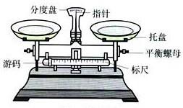
【知识点的认识】托盘天平是一种粗粗略称量物质质量的常用衡器．精确度一般为0.1克．最大量程一般是200g．如图所示，它由托盘、横梁、平衡螺母、刻度尺、指针、刀口、底座、分度标尺、游码、砝码等组成．由支点（轴）在梁的中心支着天平梁而形成两个臂，每个臂上托着或挂着一个盘，其中一个盘（通常为右盘）里放着已知重量的物体（砝码），另一个盘（通常为左盘）里放待称重的物体，游码则在刻度尺上滑动．固定在梁上的指针在不摆动且指向正中刻度时或左右摆动幅度较小且相等时，砝码重量与游码位置示数之和就是被称量物质的质量．其使用注意事项有以下六条：
1．事先将要托盘天平放置在水平的地方，把游码移至0刻度线，并调节平衡螺母，使天平左右平衡．在称量过程中，不可再碰平衡螺母．
2．左放物质，右放砝码（即“左物，右码”）．
3．砝码不能用手拿，应该从大到小用镊子夹取，使用时要轻拿轻放．并且，游码也不能用手移动．称量完毕，取下的砝码应放回砝码盒，还应把游码移回零点．
4．过热、过冷的物质不能直接放在托盘里称量，应先在干燥器皿内放置至室温后再称．
5．称量干燥的固体药品时，应在两个托盘上各放一张相同质量的纸，然后把药品放在纸上称量．
6．易潮解的药品，必须放在玻璃器皿上（如：小烧杯、表面皿）里称量．
【命题方向】该考点的命题方向主要是通过设置实验情景，来考查托盘天平的精确度、使用注意事项、读数、误差及其原因分析等等．题型有选择题、填空题和实验探究题．中考重点是考查正确使用托盘天平的技能和误差分析的能力．
【解题方法点拨】要想解答好与其有关的题目，必须熟记托盘天平的使用注意事项，还要有一定误差及其原因分析能力．对于托盘天平的使用注意事项主要记上面归纳的六条即可，但是还要注意精确度为0.1g；对于误差及其原因的分析一般是这样的：
1．若物、码错位（即“左码，右物”），误差偏大．
2．若砝码生锈了，误差偏小；若砝码磨损，误差偏大．
3．若左盘放纸，右盘不放，误差偏大；反之，误差偏小．
4．若托盘天平的指针偏左时，就开始称量，误差偏大；反之，误差偏小．
一、选择题（共18小题）
1．粗盐提纯实验中，下图操作错误的是（ ）
A． 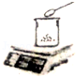称量 B． 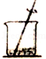溶解 C． 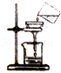过滤 D． 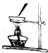蒸发

2．规范的操作是化学实验成果的保障．下列实验操作正确的是（ ）
A． 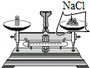称量NaCl固体 B． 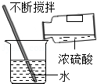稀释浓硫酸
C． 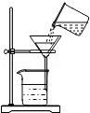过滤 D． 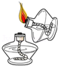点燃酒精灯

3．下列实验操作正确的是（ ）
A． 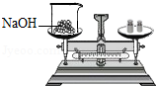称量氢氧化钠 B． 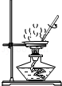蒸发
C． 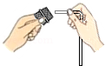用力插入玻璃管 D． 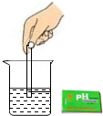测定液体的pH

4．正确规范的操作是实验成功的关键．如图所示实验操作，符合规范的是（ ）
A． 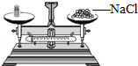称取一定量食盐 B． 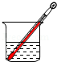测量液体温度
C． 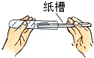往试管内加粉末药品 D． 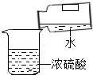
稀释浓硫酸

5．下图是李阳同学在理科试验操作考试中，配制50g5%NaCI溶液实验过程中的相关操作，其中正确的是（ ）
A． 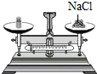 称取固体 B． 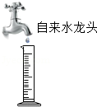 量取液体
C． 用过后滴管的放置 D． 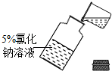 转移溶液

6．正确的实验操作对实验结果和人身安全非常重要．下列操作正确的是（ ）
A． 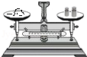称量固体质量 B． 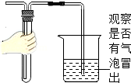检查气密性
C． 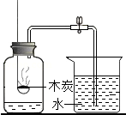测定空气中氧气的含量 D． 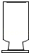盛CH₄集气瓶的放置

7．下列错误的实验操作中，可能引起安全事故的是（ ）
A． 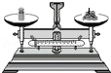称量药品 B． 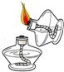点燃酒精灯
C． 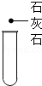取用固体 D． 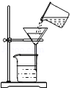过滤

8．如图所示实验操作中，正确的是（ ）
A． 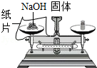称量氢氧化钠固体 B． 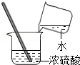
稀释浓硫酸
C． 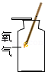检验氧气 D． 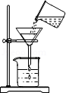过滤

9．正确的实验操作是科学探究成功的基础．下列操作中正确的（ ）
A． 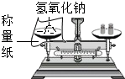称量氢氧化钠固体 B． 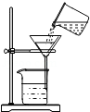
过滤
C． 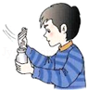闻药品气味 D． 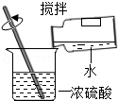
稀释浓硫酸

10．下列实验操作正确的是（ ）
A． 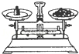 称量固体 B． 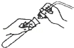 用橡皮塞塞住试管
C． 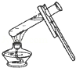 加热液体 D． 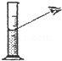 量取液体

11．一位学生用托盘天平称量12.5g药品，在称量过程中发现指针向左偏转，这时他应（ ）
A． 添加药品 B． 移动游码
C． 调节天平的平衡螺母 D． 减少药品

12．下列实验基本操作或事故处理，正确的是（ ）
①具有腐蚀性、易潮解的药品不能直接放在天平托盘上称重
②将试管夹从试管管口往下套
③将鼻孔凑到集气瓶口闻药品的气味
④一般用药匙或镊子取用固体药品
⑤为了节约药品，将用剩的药品放回原试剂瓶
⑥酒精灯打翻着火，用湿抹布扑盖．
A． ①②④⑤ B． ③⑤ C． ①④⑥ D． ①④⑤⑥

13．下列实验操作中，正确的是（ ）
A． 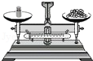 B． 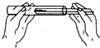 C． 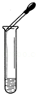 D． 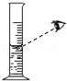

14．某同学用托盘天平称量固体物质时，误将砝码放在左盘，被称量物放在了右盘．结果读出固体质量为4.3克（1克以下用游码）．固体物质的实际质量为（ ）
A． 4.3克 B． 4.6克 C． 4克 D． 3.7克

15．托盘天平室利用杠杆原理制造的一种称量仪器．如果仅用一个20g的砝码取19.5g的食盐，现有如下操作步骤，正确的称量方法是（ ）
①在天平两边托盘上各放一张质量、大小相同的白纸 ②将20g砝码放在左盘 ③将20g砝码放在右盘
④将游码拨至0.5g处 ⑤在右盘添加食盐至天平平衡 ⑥在左盘添加食盐至天平平衡．
A． ②④⑤ B． ③④⑥ C． ①③④⑥ D． ①②④⑤

16．下列基本实验操作中，正确的（ ）
A． 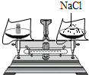称取氯化钠固体 B． 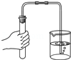
检验装置气密性
C． 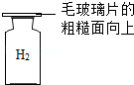存储氢气 D． 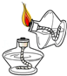
点燃酒精灯

17．用托盘天平称量10g某物质时，如果天平指针偏向左，则需要（ ）
A． 添加砝码 B． 取下砝码 C． 减少称量物 D． 增加称量物

18．学生用托盘天平称量固体药品时，砝码与被称量物的位置放反了，称量的结果是所加砝码是5g，游码移至标尺0.4g处，达到平衡，则称量物实际质量为（ ）
A． 4.6g B． 4.8g C． 5.4g D． 5.6g

二、填空题（共5小题）（除非特别说明，请填准确值）
19．某学生用托盘天平称量7.6g药品，若称量时指针偏左，则该同学应该采取的措施是 ；另外一位同学在实验室里称取一定质量的食盐，调节好天平后，即开始称量，在左盘中加9.5g砝码，又将游码移到1.1g处，则该同学称取食盐的质量为 ；某同学用量筒量取液体，量筒放平稳，且面对刻度线，初次俯视读数为19mL，倒出部分液体后，仰视液面读数为11mL，则该同学倒出液体的实际体积是 （填“大于”、“小于”或“等于”）8mL．

20．将如图所示四个化学实验的实验目的填写在横线上，并回答相关问题．
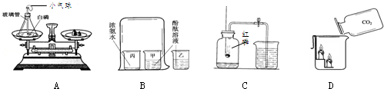
（1）在实验A中使用的计量仪器是 （填仪器的名称，）．
在实验B中观察到的现象是 ．在实验D中观察到的现象是 ．在实验A和实验C中反应的化学方程式是 ．

21．用托盘天平称量40g氢氧化钠药品时，用质量为23.1g的烧杯作称量容器，在托盘太平上称取氢氧化钠固体时，盛有氢氧化钠固体的烧杯应放在 盘．在下表所列的砝码中，选出所需砝码（用“√”表示选用）．
砝码/g 100 50 20 20 10 5
打“√”表示选用
并在下列标尺中选出能正确表示游码位置的选项 （填字母）．
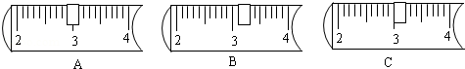

22．托盘天平两端的烧杯中，分别盛有等质量、等溶质质量分数的稀硫酸，天平平衡．现向两烧杯中分别加入Mg和Mg（OH）₂，两烧杯中的物质均恰好完全反应，将游码移到1.8克处，天平重新平衡．将加入的Mg和Mg（OH）₂的位置标在天平上方的括号内．请选择你感兴趣的一种物质，计算其加入的质量：选择的物质是 ，其质量为 ．（已知：Mg（OH）₂+H₂SO₄=MgSO₄+2H₂O）
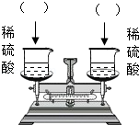

23．某学生用托盘天平称量时，误将药品和砝码位置放颠倒了．待平衡时，称得药品质量读数为9.5g（1g以下用游码），则药品的实际质量为 ．

三、解答题（共3小题）（选答题，不自动判卷）
24．请根据如图回答相关问题：
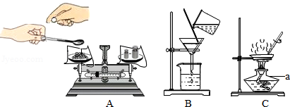
（1）仪器a的名称是 ．
A图称量前，要将天平调平衡，首先要把 ，然后才调节平衡螺丝；
（3）上述图有明显错误的是 （填序号）；C中的玻璃棒作用时：搅拌，防止 ．

25．化学实验是学习化学的重要手段，正确的实验操作是实验成功的保证．请你回答下列问题：
（1）使用托盘天平称量药品时，药品应放在 盘（填“左”或“右”）；
读取量筒内液体体积时视线应 ；
（3）加热时，试管中液体体积最好不要超过试管容积的 ．

26．根据化学实验操作要求，你认为下列实验操作错误的是 ．
①为了方便，称重时直接用手抓起药品
②为了节约，把剩余的药品放回原瓶中
③滴瓶上的滴管用过后，先用水洗净再放回滴瓶
④用胶头滴管滴加液体时，胶头滴管悬空垂直于容器上方
⑤给试管中的液体加热后，所盛液体必须达到试管容积的
⑥洗净后的试管，放置晾干的正确方法是管口向下，并倒扣在试管架上．

称量器-托盘天平
参考答案与试题解析

一、选择题（共18小题）
1．粗盐提纯实验中，下图操作错误的是（ ）
A． 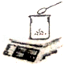称量 B． 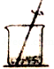溶解 C． 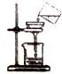过滤 D． 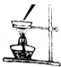
蒸发

考点： 称量器-托盘天平；物质的溶解；过滤的原理、方法及其应用；蒸发与蒸馏操作．
专题： 常见仪器及化学实验基本操作．
分析： A、从较多的药品可以用电子秤来称取去分析；
B、从溶解时可用玻璃棒进行搅拌，以加速溶解去分析；
C、从过滤时，为防止液体溅出，应用玻璃棒进行引流去分析；
D、从蒸发时，为防止局部温度过高，造成液滴飞溅，要用玻璃棒不断搅拌去分析
解答： 解：A、较多的药品可以用电子秤来称取；故正确；
B、溶解时可用玻璃棒进行搅拌，以加速溶解；故正确；
C、过滤时，为防止液体溅出，应用玻璃棒进行引流，图中没有，故错误；
D、蒸发时，为防止局部温度过高，造成液滴飞溅，就用玻璃棒不断搅拌；故D正确；
由于题目要求选出操作错误的，故答案为：C．
点评： 化学是一门以实验为基础的科学，学好实验基本操作是做好化学实验的基础．

2．规范的操作是化学实验成果的保障．下列实验操作正确的是（ ）
A． 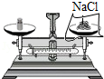
称量NaCl固体 B． 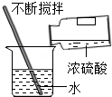
稀释浓硫酸 C． 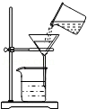
过滤 D． 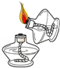
点燃酒精灯

考点： 称量器-托盘天平；加热器皿-酒精灯；浓硫酸的性质及浓硫酸的稀释；过滤的原理、方法及其应用．
专题： 常见仪器及化学实验基本操作．
分析： A、从用托盘天平称量固体药品时的注意事项去解答；
B、从如何稀释浓硫酸去分析解答；
C、从过滤时要用玻璃棒进行引流，防止过滤时液体溅出烧杯外去分析解答；
D、从酒精具有挥发性，用燃着的酒精灯去点燃另一酒精灯，容易引起火灾去分析解答．
解答： 解：A、用托盘天平称量固体药品时，应把物质放在左盘，把砝码放在右盘，故A错误；
B、稀释浓硫酸时，应把浓硫酸沿器壁慢慢注入水中，同时玻璃棒不断搅拌，使产生的热量迅速散发出去，切不可把水倒进浓硫酸里，故B正确；
C、过滤时要用玻璃棒进行引流，防止过滤时液体溅出烧杯外，故C错误；
D、由于酒精具有挥发性，用燃着的酒精灯去点燃另一酒精灯，容易引起火灾，故D错误．
故选：B
点评： 稀释浓硫酸时，如果把水倒进浓硫酸里，由于水的密度小于浓硫酸的密度，会浮在浓硫酸的上面，产生的热量散发不出去，造成液滴飞溅．

3．下列实验操作正确的是（ ）
A． 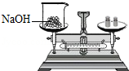
称量氢氧化钠 B． 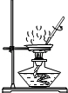
蒸发
C． 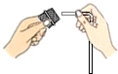
用力插入玻璃管 D． 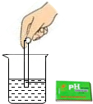
测定液体的pH

考点： 称量器-托盘天平；蒸发与蒸馏操作；仪器的装配或连接；溶液的酸碱度测定．
专题： 常见仪器及化学实验基本操作．
分析： A、根据天平使用注意事项：易潮解的药品，必须放在玻璃器皿上，进行解答．
B、运用蒸发操作要领解答．
C、从玻璃管插入带孔橡皮塞，先把玻璃管的一段用水润湿起润滑作用去分析．
D、根据用pH试纸测定溶液的pH的方法进行分析判断．
解答： 解：A、根据天平使用注意事项：NaOH是易潮解的药品，腐蚀性强，必须放在玻璃器皿上称量，图中所示操作正确；
B、蒸发要用玻璃棒不断搅拌，要外焰加热，图中所示操作错误；
C、玻璃管插入带孔橡皮塞，先把玻璃管的一段用水润湿（起润滑作用），然后稍稍用力转动插入，图中所示操作错误；
D、用pH试纸测定未知溶液的pH时，正确的操作方法为用玻璃棒蘸取少量待测液滴在干燥的pH试纸上，与标准比色卡对比来确定pH．不能将pH试纸伸入待测液中，以免污染待测液，图中所示操作错误．
故选A．
点评： 本题难度不大，熟悉各种仪器的用途及使用注意事项、掌握常见化学实验基本操作的注意事项是解答此类试题的关键．

4．正确规范的操作是实验成功的关键．如图所示实验操作，符合规范的是（ ）
A． 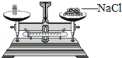
称取一定量食盐 B． 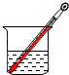
测量液体温度
C． 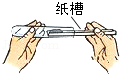
往试管内加粉末药品 D． 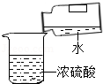
稀释浓硫酸

考点： 称量器-托盘天平；固体药品的取用；浓硫酸的性质及浓硫酸的稀释．
专题： 常见仪器及化学实验基本操作．
分析： A、根据托盘天平的使用要遵循“左物右码”的原则进行分析判断．
B、温度计的正确使用：玻璃泡不能碰到容器底或容器壁．
C、取用固体粉末时，一般用药匙或纸槽； 往试管里装入固体粉末时，为避免药品沾在管口和管壁上，试管应倾斜，把盛有药品的药匙小心地送入试管底部，然后使试管直立起来，让药品全部落在底部．
D、根据稀释浓硫酸的操作分析判断．
解答： 解：A、托盘天平的使用要遵循“左物右码”的原则，图中所示操作砝码与药品位置放反了，故A错误．
B、测量液体温度时，温度计的玻璃泡不能碰到容器底或容器壁，而图中温度计的玻璃泡碰到容器底，故B错误．
C、往试管内加粉末药品，一般用药匙或纸槽；故C正确；
D、在吸食浓硫酸时应将浓硫酸沿器壁慢慢注入水中并不断搅拌，故D错误．
故选C．
点评： 本题难度不大，熟悉各种仪器的用途及使用注意事项、掌握常见物理实验基本操作的注意事项是解答此类试题的关键．

5．下图是李阳同学在理科试验操作考试中，配制50g5%NaCI溶液实验过程中的相关操作，其中正确的是（ ）
A． 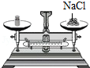
称取固体 B． 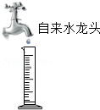
量取液体
C．
用过后滴管的放置 D． 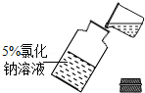
转移溶液

考点： 称量器-托盘天平；测量容器-量筒；液体药品的取用．
专题： 常见仪器及化学实验基本操作．
分析： A、根据托盘天平的使用方法进行分析；
B、根据量取液体的操作步骤进行分析；
C、根据胶头滴管的使用方法进行分析；
D、根据转移溶液的方法进行分析；
解答： 解：A、使用天平时要遵循“左物右码”的原则，图示操作错误；
B、量取液体时，为取用量准确，最后要用滴管添加液体，图示操作错误；
C、滴管在使用完后，若是配套滴管放入滴瓶内，若不是洗净后放到试管架上，图示操作错误；
D、转移溶液时，把试剂瓶瓶塞拿下倒放在桌面上，烧杯要与试剂瓶内紧贴，图示操作正确；
故选：D
点评： 化学实验的基本操作是做好化学实验的基础，学生要在平时的练习中多操作，掌握操作要领，使操作规范．

6．正确的实验操作对实验结果和人身安全非常重要．下列操作正确的是（ ）
A． 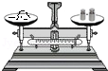
称量固体质量 B． 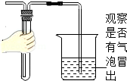
检查气密性
C． 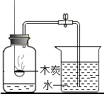
测定空气中氧气的含量 D． 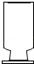
盛CH₄集气瓶的放置

考点： 称量器-托盘天平；检查装置的气密性；空气组成的测定；甲烷、乙醇等常见有机物的性质和用途．
专题： 常见仪器及化学实验基本操作．
分析： A、根据称量药品时的注意事项考虑；B、根据检查装置气密性必须是密封体系考虑；C、根据木炭燃烧产物是气体考虑；D、根据甲烷密度比空气小考虑．
解答： 解：A、称量药品时，要左物右码，且药品不能直接放在天平上，要放在纸上，易潮解或具有腐蚀性的药品要放在玻璃器皿中，故A错；
B、检查装置气密性必须是密封体系，而试管左侧与空气相通，所以不能检查装置气密性，故B错；
C、木炭燃烧虽然消耗了氧气，但生成了二氧化碳，仍然是气体，所以装置内气体压强基本保持不变，所以水不会进入广口瓶中，故C错；
D、由于甲烷的密度比空气密度小，所以在放置时，瓶口要倒放在桌面上，故D正确．
故选D．
点评： 解答本题关键是要熟悉实验基本操作，否则会因为错误操作造成实验失败和危险．

7．下列错误的实验操作中，可能引起安全事故的是（ ）
A． 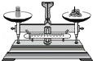
称量药品 B． 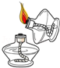
点燃酒精灯 C． 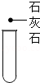
取用固体 D． 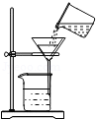
过滤

考点： 称量器-托盘天平；加热器皿-酒精灯；固体药品的取用；过滤的原理、方法及其应用．
专题： 常见仪器及化学实验基本操作．
分析： A、称量药品时要把药品放在天平的左盘．
B、点燃酒精灯时，用火柴点燃，如果用燃着的酒精灯去点燃另一个酒精灯，会引起酒精失火，造成危险．
C、取用块状固体时，不能直接如图放入，将会砸裂试管底部．
D、过滤的液体直接倒入漏斗，可能会使液体溅出，而且速度太快，不利于过滤．
解答： 解：A、用天平称量药品时要左物右码，图中操作错误但不会引起安全事故．
B、点燃酒精灯时，应用火柴点燃．图中操作错误会引起安全事故．
C、取用块状固体时，先将试管横放，用镊子把固体放在试管口，再让试管慢慢地竖起来．图中操作错误但不会引起安全事故．
D、过滤的液体应由玻璃棒引流进入漏斗．图中操作错误但不会引起安全事故．
故选B．
点评： 本题考查了天平的使用，固体的取用方法，以及酒精灯的使用方法，还应掌握过滤的原理和方法．

8．如图所示实验操作中，正确的是（ ）
A． 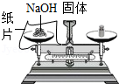
称量氢氧化钠固体 B． 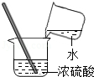
稀释浓硫酸
C． 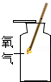
检验氧气 D． 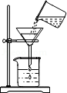
过滤

考点： 称量器-托盘天平；浓硫酸的性质及浓硫酸的稀释；过滤的原理、方法及其应用；氧气的检验和验满．
专题： 常见仪器及化学实验基本操作．
分析： A、托盘天平的使用要遵循“左物右码”的原则，氢氧化钠具有强烈的腐蚀性，据此进行分析判断．
B、根据浓硫酸的稀释方法进行分析判断．
C、只要证明瓶口是氧气就说明氧气已收集满，根据氧气有助燃的性质去检验．
D、根据过滤的正确方法分析；
解答： 解：A、托盘天平的使用要遵循“左物右码”的原则，氢氧化钠具有强烈的腐蚀性，应放在左盘的烧杯中称量，图中所示操作正确．
B、稀释浓硫酸时，要把浓硫酸缓缓地沿器壁注入水中，同时用玻璃棒不断搅拌，以使热量及时地扩散；一定不能把水注入浓硫酸中；图中所示操作错误．
C、氧气验满时应将带火星的木条放在集气瓶口部，木条复燃，说明已满．故错误；
D、过滤时应用玻璃棒引流，且漏斗下端紧靠烧杯内壁，因此图中操作错误；
故选A
点评： 本题难度不大，熟悉各种仪器的用途及使用注意事项、掌握常见化学实验基本操作的注意事项是解答此类试题的关键．

9．正确的实验操作是科学探究成功的基础．下列操作中正确的（ ）
A． 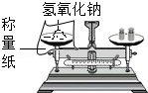
称量氢氧化钠固体 B． 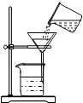
过滤
C． 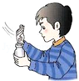
闻药品气味 D． 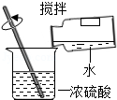
稀释浓硫酸

考点： 称量器-托盘天平；浓硫酸的性质及浓硫酸的稀释；过滤的原理、方法及其应用．
专题： 常见仪器及化学实验基本操作．
分析： A、易潮解的药品，必须放在玻璃器皿上（如：小烧杯、表面皿）里称量；
B、过滤时要用玻璃棒引流；
C、闻气体的气味时，防止气体有毒，应用手扇动，不能直接用鼻子闻；
D、将水加入浓硫酸中，由于水的密度较小，浮在浓硫酸上面，而浓硫酸溶于水时会放出大量的热，使水立刻沸腾，造成硫酸液滴向四周飞溅，这是非常危险的．
解答： 解：A、氢氧化钠易潮解，不能置于称量纸上称量．故A操作错误；
B、过滤时要用玻璃棒引流，以免液滴外溅，故B操作错误；
C、闻药品的气味时，用手轻轻扇动，故C操作正确；
D、稀释浓硫酸时，应该是将浓硫酸加入水中．故D操作错误；
故选C．
点评： 化学是以实验为基础的自然科学，所以化学实验基本操作是化学考试的重点内容．

10．下列实验操作正确的是（ ）
A． 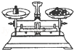
称量固体 B． 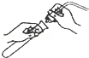
用橡皮塞塞住试管
C． 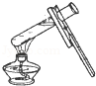
加热液体 D． 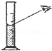
量取液体

考点： 称量器-托盘天平；测量容器-量筒；给试管里的液体加热；仪器的装配或连接．
专题： 常见仪器及化学实验基本操作．
分析： A、根据托盘天平的使用要遵循“左物右码”的原则进行分析判断．
B、根据把橡皮塞塞进试管口的方法进行分析判断．
C、根据给试管中的液体加热的方法进行分析判断．
D、根据量筒读数时视线要与凹液面的最低处保持水平进行分析判断．
解答： 解：A、托盘天平的使用要遵循“左物右码”的原则，图中所示操作砝码与药品位置放反了，图中所示操作错误
B、把橡皮塞慢慢转动着塞进试管口，切不可把试管放在桌上在使劲塞进塞子，以免压破试管，图中所示操作正确．
C、给试管中的液体加热时，用酒精灯的外焰加热试管里的液体，且液体体积不能超过试管容积的，图中液体超过试管容积的，图中所示操作错误．
D、量取液体时，视线与液体的凹液面最低处保持水平，图中俯视刻度，操作错误．
故选：B．
点评： 本题难度不大，熟悉各种仪器的用途及使用注意事项、常见化学实验基本操作的注意事项是解答此类试题的关键．

11．一位学生用托盘天平称量12.5g药品，在称量过程中发现指针向左偏转，这时他应（ ）
A． 添加药品 B． 移动游码
C． 调节天平的平衡螺母 D． 减少药品

考点： 称量器-托盘天平．
专题： 常见仪器及化学实验基本操作．
分析： 使用托盘天平称量药品时应遵循“左物右码”，天平指针向左偏转，说明药品质量大于砝码质量，应减少药品．
解答： 解：一位同学用托盘天平称量12.5g药品，步骤是：调节天平平衡，先向右边托盘添加砝码和拨动游码，然后向左边托盘添加药品直至天平平衡；称量时操作都正确，发现指针向左偏转，说明药品的质量大于需要的质量，应减少药品．
故选：D．
点评： 托盘天平的使用是化学的基本操作之一，是2015年中考考查的热点，掌握天平的使用步骤、注意事项、误差分析等是正确解答此类题的关键．

12．下列实验基本操作或事故处理，正确的是（ ）
①具有腐蚀性、易潮解的药品不能直接放在天平托盘上称重
②将试管夹从试管管口往下套
③将鼻孔凑到集气瓶口闻药品的气味
④一般用药匙或镊子取用固体药品
⑤为了节约药品，将用剩的药品放回原试剂瓶
⑥酒精灯打翻着火，用湿抹布扑盖．
A． ①②④⑤ B． ③⑤ C． ①④⑥ D． ①④⑤⑥

考点： 称量器-托盘天平；加热器皿-酒精灯；挟持器-铁夹、试管夹、坩埚钳；固体药品的取用．
专题： 常见仪器及化学实验基本操作．
分析： ①根据腐蚀性、易潮解的药品的称量方法考虑；②根据试管夹往试管上套的方法考虑；③根据闻药品的气味的方法考虑；④根据块状固体和粉末状固体的取用仪器考虑；⑤根据剩余药品的取用方法考虑；⑥根据酒精灯打翻着火的灭火方法考虑．
解答： 解：①具有腐蚀性、易潮解的药品不能直接放在天平托盘上称重，要放在玻璃器皿中称量，故①正确；
②将试管夹从试管管口往下套时，容易使试管夹上的杂质落入试管内，污染试剂，所以要从试管底部套，故②错；
③闻药品的气味的方法：用手扇着闻，故③错；
④取用块状固体用镊子或药匙，取用粉末状固体用药匙，故④正确；
⑤用剩的药品不能放回原试剂瓶，要放到指定的容器中，故⑤错；
⑥酒精灯打翻着火，用湿抹布扑盖或用沙子盖灭，故⑥正确．
故选C．
点评： 要熟记实验基本操作和常见仪器的使用方法，防止由于错误操作造成危险和误差．

13．下列实验操作中，正确的是（ ）
A． 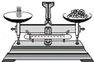 B． 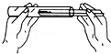 C． 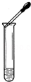 D． 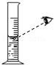

考点： 称量器-托盘天平；测量容器-量筒；固体药品的取用；液体药品的取用．
专题： 常见仪器及化学实验基本操作．
分析： A、根据天平的使用方法分析；
B、根据固体药品的取用方法分析；
C、据胶头滴管取用液体药品时的操作要领作出判断与选择；
D、根量筒读数时，视线要与凹液面的最低点保持水平．
解答： 解：A、用天平称量药品，应遵循左物右码的原则，故A错误；
B、取用固体粉末状药品要先横放试管，再把药品放入试管底部，最后慢慢竖起试管，故B正确
C、使用胶头滴管滴入试剂时，胶头滴管千万不能伸入容器中或与器壁接触，否则会造成试剂污染，所以滴管要保持垂直悬于容器口上方滴加．所以图中操作错误；
D、量筒内的液体读数时，采取了俯视的方式，所以图中操作错误．
故选B
点评： 掌握量筒的正确读数方法，就能轻松解答题目．熟悉常见仪器的使用方法与注意事项，掌握化学实验基本操作是解答此类题目的关键．

14．某同学用托盘天平称量固体物质时，误将砝码放在左盘，被称量物放在了右盘．结果读出固体质量为4.3克（1克以下用游码）．固体物质的实际质量为（ ）
A． 4.3克 B． 4.6克 C． 4克 D． 3.7克

考点： 称量器-托盘天平．
专题： 常见仪器及化学实验基本操作．
分析： 根据天平的使用方法是左物右码，可知左盘的质量等于右盘的质量加游码的质量，即物体质量=砝码质量+游码质量，如果放错了，还要根据左盘的质量=右盘的质量+游码的质量，只不过砝码与物体位置交换了，列等式进行计算．
解答： 解：由左盘的质量=右盘的质量+游码的质量可知：砝码质量=物体质量+游码的质量，所以物码反放时物体质量=砝码质量﹣游码质量，即：物体质量=4 g﹣0.3 g=3.7g．
故选D．
点评： 在计算有关天平的题目时，要谨记左盘的质量═右盘的质量+游码的质量，由此列等式计算，不管是左物右码还是左码右物，都可以算．

15．托盘天平室利用杠杆原理制造的一种称量仪器．如果仅用一个20g的砝码取19.5g的食盐，现有如下操作步骤，正确的称量方法是（ ）
①在天平两边托盘上各放一张质量、大小相同的白纸 ②将20g砝码放在左盘 ③将20g砝码放在右盘
④将游码拨至0.5g处 ⑤在右盘添加食盐至天平平衡 ⑥在左盘添加食盐至天平平衡．
A． ②④⑤ B． ③④⑥ C． ①③④⑥ D． ①②④⑤

考点： 称量器-托盘天平．
专题： 常见仪器及化学实验基本操作．
分析： 根据天平的使用方法是左物右码，可知左盘的质量等于右盘的质量加游码的质量，即物体质量=砝码质量+游码质量，如果放错了，还要根据左盘的质量=右盘的质量+游码的质量，只不过砝码与物体位置交换了，列等式进行计算．
解答： 解：由左盘的质量=右盘的质量+游码的质量可知，当左盘放砝码，右盘放食盐时，砝码质量=物体质量+游码的质量，所以物体质量=砝码质量﹣游码质量，如果仅用20g的砝码称取19.5g的食盐，可以进行以下操作：在天平两边托盘上各放一张质量、大小相同的白纸；将20g砝码放在左盘；将游码拨至0.5g刻度处；在右盘添加食盐至天平平衡．
故选D
点评： 在计算有关天平的题目时，要谨记左盘的质量=右盘的质量+游码的质量，由此列等式计算，不管是左物右码还是左码右物，都可以算．

16．下列基本实验操作中，正确的（ ）
A． 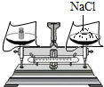
称取氯化钠固体 B． 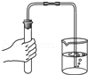
检验装置气密性
C． 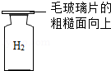
存储氢气 D． 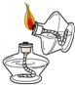
点燃酒精灯

考点： 称量器-托盘天平；加热器皿-酒精灯；检查装置的气密性．
专题： 常见仪器及化学实验基本操作．
分析： A、根据托盘天平的使用要遵循“左物右码”的原则进行分析判断．
B、根据检查装置气密性的方法进行分析判断．
C、根据氢气的密度比空气小进行分析判断．
D、使用酒精灯时要注意“两查、两禁、一不可”．
解答： 解：A、托盘天平的使用要遵循“左物右码”的原则，图中所示操作砝码与药品位置放反了，图中所示操作错误．
B、检查装置气密性的方法：把导管的一端浸没在水里，双手紧贴容器外壁，若导管口有气泡冒出，装置不漏气；图中所示操作正确．
C、氢气的密度比空气小，存储氢气时集气瓶应倒置，且毛玻璃的粗燥面应接触瓶口，图中所示操作错误．
D、使用酒精灯时要注意“两查、两禁、一不可”，禁止用一酒精灯去引燃另一酒精灯，图中所示操作错误．
故选B．
点评： 本题难度不大，熟悉各种仪器的用途及使用注意事项、掌握常见化学实验基本操作的注意事项是解答此类试题的关键．

17．用托盘天平称量10g某物质时，如果天平指针偏向左，则需要（ ）
A． 添加砝码 B． 取下砝码 C． 减少称量物 D． 增加称量物

考点： 称量器-托盘天平．
专题： 常见仪器及化学实验基本操作．
分析： 使用托盘天平称量药品时应遵循“左物右码”，指针偏左，说明物体质量大于砝码质量，应减少药品．
解答： 解：用托盘天平称量10g药品，步骤应该是：调节天平平衡，先向右边托盘添加5g砝码，然后向左边托盘添加药品，直至天平平衡；
故选：C．
点评： 本题考查天平的使用，在使用托盘天平称量药品时，若已知药品质量，则应该先加砝码后加药品；若要称取一定量的药品质量，则先加药品后加砝码，且砝码添加顺序是由大到小，在称量前应先调节平衡螺母使天平平衡，在整个称量过程中不能再次调节平衡螺母．

18．学生用托盘天平称量固体药品时，砝码与被称量物的位置放反了，称量的结果是所加砝码是5g，游码移至标尺0.4g处，达到平衡，则称量物实际质量为（ ）
A． 4.6g B． 4.8g C． 5.4g D． 5.6g

考点： 称量器-托盘天平．
专题： 常见仪器及化学实验基本操作．
分析： 根据已有的天平使用的方法进行分析解答，左码右物时，实际物质的质量=砝码﹣游码，据此解答．
解答： 解：左码右物时，实际物质的质量=砝码﹣游码=5g﹣0.4g=4.6g，观察选项，故选A．
点评： 本题考查了天平的使用，完成此题，可以依据已有的知识进行．

二、填空题（共5小题）（除非特别说明，请填准确值）
19．某学生用托盘天平称量7.6g药品，若称量时指针偏左，则该同学应该采取的措施是 减少药品 ；另外一位同学在实验室里称取一定质量的食盐，调节好天平后，即开始称量，在左盘中加9.5g砝码，又将游码移到1.1g处，则该同学称取食盐的质量为 8.4g ；某同学用量筒量取液体，量筒放平稳，且面对刻度线，初次俯视读数为19mL，倒出部分液体后，仰视液面读数为11mL，则该同学倒出液体的实际体积是 小于 （填“大于”、“小于”或“等于”）8mL．

考点： 称量器-托盘天平；测量容器-量筒．
专题： 常见仪器及化学实验基本操作．
分析： 使用托盘天平称量药品时应遵循“左物右码”，称量时天平指针偏左，说明药品质量大于砝码质量，应减少药品；根据天平的使用方法是左物右码，可知左盘的质量等于右盘的质量加游码的质量，即物体质量═砝码质量+游码质量，如果放错了，还要根据左盘的质量═右盘的质量+游码的质量，只不过砝码与物体位置交换了，列等式进行计算；用量筒量取液体时，量筒要放平，读数时视线应与凹液面最低处相平；如果仰视液面，读数比实际偏小，若俯视液面，读数比实际偏大．根据量筒的读数与实际值的关系来判断该学生实际倒出液体的体积大小．
解答： 解：某学生用托盘天平称量7.6g药品，步骤是：调节天平平衡，在右盘上加了7g砝码，又将游码移到0.6g处，然后向左边托盘添加药品直至天平平衡；称量时天平指针偏左，说明药品的质量大于砝码质量，应减少药品；由左盘的质量=右盘的质量+游码的质量可知：砝码质量=物体质量+游码的质量，所以物体质量=砝码质量﹣游码质量，即：物体质量=9.5g﹣1.1g=8.4g；该同学初次俯视液面读数为19mL，其读数会比实际偏大，那么实际体积应小于19mL；倾倒出部分液体后，仰视液面读数为11mL，其读数会比实际偏大，那么实际体积应大于11mL；则该同学实际倒出的液体体积为小于8mL．
故答案为：减少药品；8.4g；小于．
点评： 托盘天平的使用是化学的基本操作之一，是2015年中考考查的热点，掌握天平的使用步骤、注意事项、误差分析等是正确解答此类题的关键．量筒操作错误时会出现“俯大仰小”，即俯视读数，数值比实际体积大，反之，则小．

20．将如图所示四个化学实验的实验目的填写在横线上，并回答相关问题．
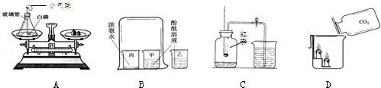
（1）在实验A中使用的计量仪器是 托盘天平 （填仪器的名称，）．
在实验B中观察到的现象是 溶液变色 ．在实验D中观察到的现象是 下面的蜡烛先熄灭，上面的蜡烛后熄灭 ．在实验A和实验C中反应的化学方程式是 4P+5O₂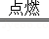2P₂O₅ ．

考点： 称量器-托盘天平；空气组成的测定；二氧化碳的物理性质；二氧化碳的化学性质；分子的定义与分子的特性；书写化学方程式、文字表达式、电离方程式．
专题： 实验性简答题．
分析： 由图示可知这四个实验直接来自课本实验，分别是验证质量守恒定律、探究分子的运动、探究空气的组成、探究二氧化碳的性质．通过分析比较考查实验仪器，实验现象和反应原理．
解答： 解：读图可知这四个实验分别为：
A、验证质量守恒定律；
B、探究分子的运动（或验证分子是不断运动的）；
C、探究空气的组成（或验证空气中氧气约占的体积）；
D、探究（或验证）二氧化碳的性质．
（1）实验A中的计量仪器是（托盘）天平，后三个实验中都有仪器烧杯；
因为分子是不断运动的，所以B中溶液变色；因为二氧化碳密度大于空气，不燃烧且不支持燃烧所以（烧杯中）下面的蜡烛先熄灭，上面的蜡烛后熄灭．
A中白磷和C中的红磷都发生燃烧，产生大量的白烟，反应原理为4P+5O₂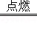2P₂O₅．
故答案为：托盘天平；溶液变色；下面的蜡烛先熄灭，上面的蜡烛后熄灭；4P+5O₂2P₂O₅
点评： 该题将初中化学中四个重要的实验放到一块加以分析比较，有助于学生认识并掌握其原理，是一种复习实验题的好方法．

21．用托盘天平称量40g氢氧化钠药品时，用质量为23.1g的烧杯作称量容器，在托盘太平上称取氢氧化钠固体时，盛有氢氧化钠固体的烧杯应放在 左 盘．在下表所列的砝码中，选出所需砝码（用“√”表示选用）．
砝码/g 100 50 20 20 10 5
打“√”表示选用
并在下列标尺中选出能正确表示游码位置的选项 B （填字母）．
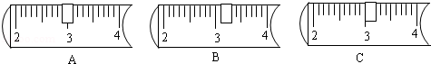
考点： 称量器-托盘天平．
专题： 常见仪器及化学实验基本操作．
分析： 托盘天平称量药品时，要“左物右码”．根据溶质质量和烧杯质量和选择适当的砝码．
解答： 解：用托盘天平称量40g氢氧化钠药品时，有氢氧化钠固体的烧杯应放在左盘．
氢氧化钠与烧杯的质量和为63.1g所以用50g和10g的砝码各一个，将游码拨到3.1g处；
故答案为：左；在50g、10g下打钩；B．
点评： 本题主要考查天平的使用，学会正确运用公式计算的步骤和天平砝码的使用方法和读数方法．

22．托盘天平两端的烧杯中，分别盛有等质量、等溶质质量分数的稀硫酸，天平平衡．现向两烧杯中分别加入Mg和Mg（OH）₂，两烧杯中的物质均恰好完全反应，将游码移到1.8克处，天平重新平衡．将加入的Mg和Mg（OH）₂的位置标在天平上方的括号内．请选择你感兴趣的一种物质，计算其加入的质量：选择的物质是 Mg或Mg（OH）₂ ，其质量为 1.2g或2.9g ．（已知：Mg（OH）₂+H₂SO₄=MgSO₄+2H₂O）
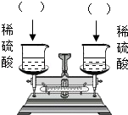
考点： 称量器-托盘天平；根据化学反应方程式的计算．
专题： 有关化学方程式的计算．
分析： 由将游码移到1.8克处，天平重新平衡可知加入的氢氧化镁的质量=镁的质量﹣氢气的质量+1.8g，再根据向两烧杯中分别加入Mg和Mg（OH）₂，两烧杯中的物质均恰好完全反应，可知生成硫酸镁的质量相等，即氢氧化镁中镁元素的质量与参加反应的镁的质量相等，推出1.8g与2OH和氢气的质量总和相等列比例式求解．
解答： 解：由题意可知发生了如下反应：Mg+H₂SO₄═MgSO₄+H₂↑Mg（OH）₂+H₂SO₄═MgSO₄+2H₂O由上述化学方程式和题意可知：硫酸的质量相等且足量，则生成硫酸镁的质量也相等，参加反应的镁和氢氧化镁中镁元素的质量相等．增加的1.8g应为2OH和H₂的质量总和，即存在如下等式关系，设加入镁的质量为x，加入氢氧化镁的质量为y：
Mg～Mg（OH）₂～2OH﹣+H₂
24 58 36
x y 1.8g
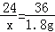解得x=1.2g；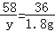解得y=2.9g
即加入镁和氢氧化镁的质量分别为1.2g，2.9g
由题意可知左盘为氢氧化镁，右盘为镁．
故答案为：Mg或Mg（OH）₂；1.2g或2.9g
点评： 做有关天平题目时要分析出等量关系，左盘质量等于右盘质量加上游码质量，对于具体题目要能灵活运用此等式．

23．某学生用托盘天平称量时，误将药品和砝码位置放颠倒了．待平衡时，称得药品质量读数为9.5g（1g以下用游码），则药品的实际质量为 8.5g ．

考点： 称量器-托盘天平．
专题： 常见仪器及化学实验基本操作．
分析： 根据天平的使用方法是左物右码，左盘的质量等于右盘的质量加游码的质量，即药品质量=砝码质量+游码质量，如果位置放反，根据左盘的质量=右盘的质量+游码的质量，列等式进行计算．
解答： 解：由左盘的质量=右盘的质量+游码的质量可知：砝码质量=药品质量+游码的质量，所以药品质量=砝码质量﹣游码质量，即药品质量=9g﹣0.5g=8.5g．
故答案为：8.5g．
点评： 托盘天平的使用是2015年中考热点之一，掌握左盘质量=右盘质量+游码质量是解答此类题的关键．

三、解答题（共3小题）（选答题，不自动判卷）
24．请根据如图回答相关问题：
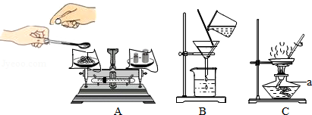
（1）仪器a的名称是 酒精灯 ．
A图称量前，要将天平调平衡，首先要把 游码归零 ，然后才调节平衡螺丝；
（3）上述图有明显错误的是 B （填序号）；C中的玻璃棒作用时：搅拌，防止 受热不均，造成液滴飞溅 ．

考点： 称量器-托盘天平；过滤的原理、方法及其应用；蒸发与蒸馏操作．
专题： 常见仪器及化学实验基本操作．
分析： （1）根据实验室常用仪器的名称和题中所指仪器的作用进行分析；
根据托盘天平的使用方法进行分析；
（3）根据过滤的操作的注意事项和玻璃棒作用进行分析．
解答： 解：（1）通过分析题中所指仪器的作用可知，a是酒精灯；
A图称量前，要将天平调平衡，首先要把游码归零，然后才调节平衡螺丝；
（3）图1有明显错误的是B，漏斗的下端未紧靠烧杯的内壁，C的玻璃棒作用时：搅拌，防止因局部温度过高造成液滴飞溅．
故答案为：（1）酒精灯；
游码归零；
（3）B，受热不均，造成液滴飞溅．
点评： 本题主要考查了常用仪器、化学实验的基本操作等，属于实验的基础知识，应加强学习，提高实验的能力．

25．化学实验是学习化学的重要手段，正确的实验操作是实验成功的保证．请你回答下列问题：
（1）使用托盘天平称量药品时，药品应放在 左 盘（填“左”或“右”）；
读取量筒内液体体积时视线应 与凹液面底部持平 ；
（3）加热时，试管中液体体积最好不要超过试管容积的 ．

考点： 称量器-托盘天平；测量容器-量筒；给试管里的液体加热．
专题： 常见仪器及化学实验基本操作．
分析： （1）根据托盘天平使用分析解答即可；
根据量筒的使用分析解答；
（3）根据液体加热注意事项分析．
解答： 解：（1）使用托盘天平称量药品时，药品应放在左盘；
读取量筒内液体体积时视线应与凹液面底部持平；
（3）加热时，试管中液体体积最好不要超过试管容积的；
故答案为：左；与凹液面底部持平；．
点评： 本题难度不大，熟悉各种仪器的用途及使用注意事项、掌握常见化学实验基本操作的注意事项是解答此类试题的关键．

26．根据化学实验操作要求，你认为下列实验操作错误的是 ①②③⑤ ．
①为了方便，称重时直接用手抓起药品
②为了节约，把剩余的药品放回原瓶中
③滴瓶上的滴管用过后，先用水洗净再放回滴瓶
④用胶头滴管滴加液体时，胶头滴管悬空垂直于容器上方
⑤给试管中的液体加热后，所盛液体必须达到试管容积的
⑥洗净后的试管，放置晾干的正确方法是管口向下，并倒扣在试管架上．

考点： 称量器-托盘天平；液体药品的取用；给试管里的液体加热；玻璃仪器的洗涤．
专题： 常见仪器及化学实验基本操作．
分析： ①根据固体药品的正确取用方法进行分析；
②根据实验室剩余药品的处理方法进行分析；
③根据滴管的正确使用方法进行分析；
④根据胶头滴管的正确使用方法进行分析；
⑤根据用试管加热液体的正确操作进行分析；
⑥根据洗涤仪器的正确操作方法进行分析．
解答： 解：①在实验室中，不能用手直接取用药品，故①错误；
②在实验室中，剩余药品要放在指定的容器中，不能放回原瓶，故②错误；
③滴瓶上的滴管是专瓶专用的，不能用水清洗，故③错误；
④胶头滴管不能伸入试管内，要悬空滴加，故④正确；
⑤给试管内液体加热时，试管内液体不能超过试管容积的三分之一，故⑤错误；
⑥洗净后的试管，放置晾干的正确方法是：管口向下，倒扣在试管架上，故⑥正确．
故答案为：①②③⑤．
点评： 本题难度不大，熟悉各种仪器的用途及使用注意事项、掌握常见化学实验基本操作的注意事项是解答此类试题的关键．

